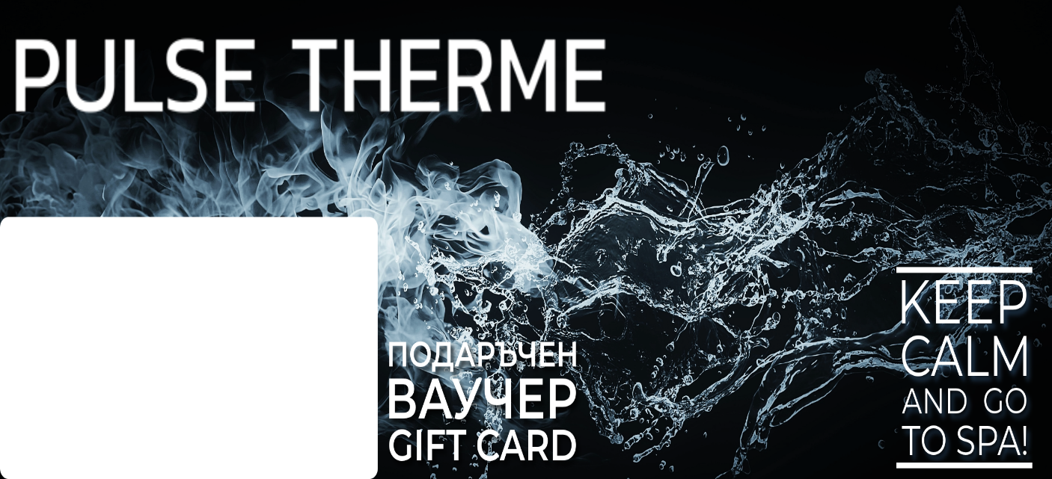

 | ЗА: | Виктория Маринова
 | ОТ: | Валерия Топалова
 | УСЛУГА: | Pulse Therme Banya подаръчен ваучер достъп цял ден/ gift voucher all day access
 | REF #: | 665688
 | ВАЛИДНОСТ: | 7.1.2027 г.

